Отчёт по лабораторной работе №8
  - Diagrams and Drawings as Code
Кодже лемонго Aрман
Содержание

Список иллюстраций

Список таблиц

Цель работы
Целью данной лабораторной работы является освоение создания диаграмм и рисунков программным способом в LaTeX с использованием пакета TikZ и других инструментов для визуального представления данных и математических объектов.

Задание
- Изучить основы создания графики с помощью пакета TikZ
- Освоить построение линий, кривых и узлов в TikZ
- Научиться создавать сложные графики и диаграммы
- Изучить построение фракталов и рекурсивных структур
- Выполнить практические упражнения по созданию графиков и фракталов
- Создать график функций и ковёр Серпинского

Теоретическое введение

8 Диаграммы и рисунки как код

8.1 TikZ
TikZ - это мощный пакет для создания графики программным способом в LaTeX. Название является рекурсивным акронимом “TikZ ist kein Zeichenprogramm” (TikZ - это не программа для рисования).
\documentclass{article}
\usepackage{tikz}
\begin{document}
\begin{tikzpicture}
\draw (0,0) circle (1cm);
\draw (-1,0) -- (1,0);
\end{tikzpicture}
\end{document}
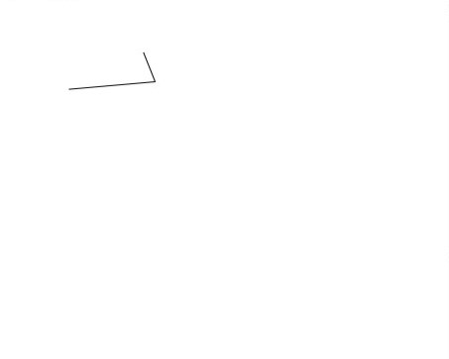

8.1.1 Строительные блоки TikZ
Для создания рисунков в TikZ необходимо загрузить пакет tikz и использовать окружение tikzpicture.
\documentclass{article}
\usepackage{tikz}
\begin{document}
\begin{tikzpicture}
\draw (-1,0) -- (3,10pt) -- (35:3);
\end{tikzpicture}
\end{document}
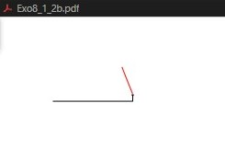

8.1.2 Рисование линий
TikZ предоставляет различные типы линий и стили оформления.
\begin{tikzpicture}
\draw[->] (-1,0) -| (3,10pt);
\draw[red] (3,10pt) -- (35:3);
\draw[green] (-1,0) to[out=90,in=135] (5,1);
\end{tikzpicture}
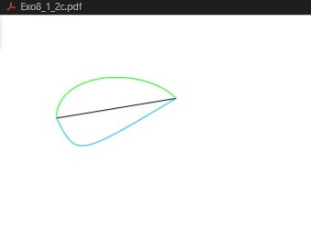

8.1.3 Узлы
Узлы используются для добавления текста и меток в рисунки.
\documentclass[border=1cm]{standalone}
\usepackage{tikz}
\begin{document}
\begin{tikzpicture}[scale=2]
% Define the nodes
\node[circle, draw] at (0,0) (a) {A};
\node[rectangle, fill] at (3,0) (b) {};
\node at (3,0.4) (blabel) {B};
\node[rectangle,rounded corners, draw] at (5,2) (c) {C};
% Draw the paths
\draw[->, green] (a) -- (b) node[midway, below,black]{2};
\draw[<->, blue] (a) to[out=45, in=135] (b);
\draw[-»,red] (b)--(c);
\draw[yellow,dotted,very thick] (b) |- (c);
\draw[<-,cyan] (b) -| (c);
\draw[thick,black] (a).. controls (1,5) .. (c) node[midway,
above]{$\frac{1}{2}$};
\end{tikzpicture}
\end{document}
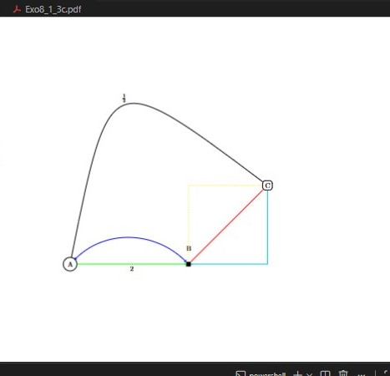

8.1.4 Построение графиков
TikZ позволяет строить графики функций напрямую.
\documentclass[border=1cm]{standalone}
\usepackage{tikz}
\begin{document}
\begin{tikzpicture}[scale=1.5]
% Draw the x and y axis, label the axes and the origin
\draw[gray, ->] (-2,0) -- (2,0) node[right]{$x$}
node[pos=0.53, below]{$O$};
\draw[gray, ->] (0,-1) -- (0,1) node[above]{$y$};
\draw[fill,gray] (0,0) circle [radius=1pt];
% Plot the curve
\draw[blue, thick] [domain=-2:2, samples=150] plot (\x,
{cos(pi*\x r)})
node[right]{$y = \cos(x)$};
% Note: the r in the argument of the cosine signifies that
we enter \x in radians
\end{tikzpicture}
\end{document}
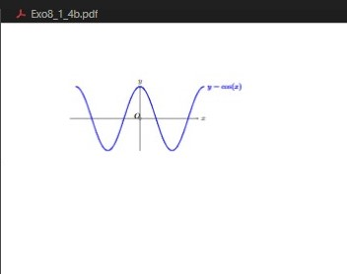

8.1.5 Работа с циклами
Циклы \foreach позволяют создавать сложные рисунки эффективно.
\begin{tikzpicture}[scale=0.75]
\foreach \x in {0,1,2,3}
\draw[red,thick] (0,\x) circle [radius=\x+1];
\end{tikzpicture}
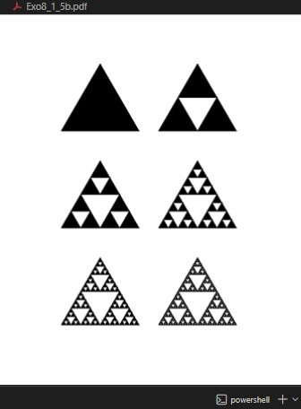

Выполнение лабораторной работы

8.2 Упражнения

Упражнение 1: Создание графа
\documentclass[border=1cm]{standalone}
\usepackage{tikz}
\begin{document}
\begin{tikzpicture}[scale=1.5]
% Define nodes with specified styles
\node[circle, draw, fill=green!50] at (0,0) (A) {A};
\node[rectangle, draw, fill=white] at (2,1) (B) {B};
\node[circle, draw, fill=green!50] at (4,0) (C) {C};
\node[rectangle, draw, fill=white] at (2,-1) (D) {D};
\node[circle, draw, fill=green!50] at (1,0.5) (E) {E};
\node[rectangle, draw, fill=white] at (3,0.5) (F) {F};
% Draw triangle BDF with dashed light blue lines
\draw[blue!50, dashed, thick] (B) -- (D) -- (F) -- cycle;
% Draw red arcs
\draw[red, thick] (B) to[out=180, in=90] (A);
\draw[red, thick] (D) to[out=180, in=270] (A);
\draw[red, thick] (A) to[out=0, in=180] (E);
% Draw blue arcs
\draw[blue!50, thick] (B) to[out=0, in=90] (C);
\draw[blue!50, thick] (D) to[out=0, in=270] (E);
\end{tikzpicture}
\end{document}
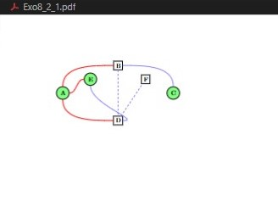

Упражнение 2: Построение графиков функций
\documentclass[border=1cm]{standalone}
\usepackage{tikz}
\usepackage{amsmath}
\begin{document}
\begin{tikzpicture}[scale=1.2]
% Draw coordinate system
\draw[->, thick] (-0.5,0) -- (4.5,0) node[right] {$x$};
\draw[->, thick] (0,-0.5) -- (0,4.5) node[above] {$y$};
% Draw grid
\draw[gray!30] (0,0) grid (4,4);
% Draw the curves
% Exponential function y = e^x
\draw[blue, thick, domain=0:1.4, samples=100] plot (\x, {exp(\x)});
\node[blue, right] at (1.4, {exp(1.4)}) {$y = e^x$};
% Natural logarithm y = ln(x)
\draw[red, thick, domain=0.37:4, samples=100] plot (\x, {ln(\x)});
\node[red, above] at (3.5, {ln(3.5)}) {$y = \ln(x)$};
% Horizontal line y = 1
\draw[green, thick, dashed] (0,1) -- (4,1);
\node[green, left] at (0,1) {$y = 1$};
% Vertical line x = 1
\draw[orange, thick, dashed] (1,0) -- (1,4);
\node[orange, below] at (1,0) {$x = 1$};
% Mark intersection points
\fill[black] (0,1) circle (2pt);
\fill[black] (1,0) circle (2pt);
\fill[black] (1,1) circle (2pt);
% Add labels for intersection points
\node[below left] at (0,1) {$(0,1)$};
\node[below right] at (1,0) {$(1,0)$};
\node[above right] at (1,1) {$(1,1)$};
% Add title
\node[align=center] at (2,4.2) {\textbf{TikZ Graph Exercise}};
\end{tikzpicture}
\end{document}
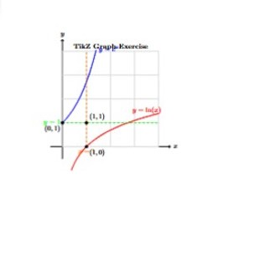

Упражнение 3: Ковёр Серпинского
\documentclass[border=1cm]{standalone}
\usepackage{tikz}
% Function to draw Sierpiński carpet
\newcommand{\sierpinskicarpet}[4]{% x, y, size, level
\ifnum#4=0
\fill[black] (#1,#2) rectangle (#1+#3,#2+#3);
\else
\pgfmathsetmacro{\newsize}{#3/3}
\pgfmathsetmacro{\nextlevel}{#4-1}
% Draw the 8 smaller carpets around the center hole
\sierpinskicarpet{#1}{#2}{\newsize}{\nextlevel}% bottom-left
\sierpinskicarpet{#1+\newsize}{#2}{\newsize}{\nextlevel}% bottom-middle
\sierpinskicarpet{#1+2*\newsize}{#2}{\newsize}{\nextlevel}% bottom-right
\sierpinskicarpet{#1}{#2+\newsize}{\newsize}{\nextlevel}% middle-left
% Center is empty - this creates the characteristic hole
\sierpinskicarpet{#1+2*\newsize}{#2+\newsize}{\newsize}{\nextlevel}% middle-right
\sierpinskicarpet{#1}{#2+2*\newsize}{\newsize}{\nextlevel}% top-left
\sierpinskicarpet{#1+\newsize}{#2+2*\newsize}{\newsize}{\nextlevel}% top-middle
\sierpinskicarpet{#1+2*\newsize}{#2+2*\newsize}{\newsize}{\nextlevel}% top-right
\fi
}
\begin{document}
\begin{tikzpicture}
% Draw carpets for iterations 0 to 3
\foreach \i in {0,1,2,3} {
\begin{scope}[xshift=\i*4cm]
\draw[black, thick] (0,0) rectangle (3,3);
\sierpinskicarpet{0}{0}{3}{\i}
\node[below] at (1.5,-0.3) {Level \i};
\end{scope}
}
% Title
\node[above] at (6,3.5) {\Large Sierpiński Carpet};
\end{tikzpicture}
\end{document}
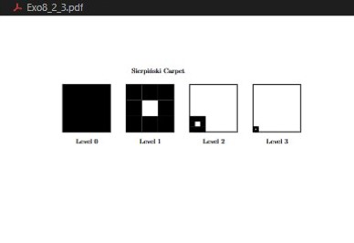

Выводы
В ходе лабораторной работы №8 я освоил создание диаграмм и рисунков программным способом в LaTeX с использованием пакета TikZ. Изучил основы построения линий, кривых и узлов, освоил создание сложных графиков функций и фрактальных структур. На практике создал различные типы графиков, включая математические функции и рекурсивные структуры такие как ковёр Серпинского и треугольник Серпинского. Полученные навыки позволяют создавать профессиональные научные иллюстрации непосредственно в LaTeX документах.

Список литературы
- latex

